2025春沪粤版八年级下册物理教学设计：6.3 重力
◇教学目标◇

知识目标
1.知道重力产生的原因,了解重力的重要性。
2.知道重力的方向,会用铅垂线检查桌面是否水平、立面是否竖直。
3.会用弹簧测力计测重力,理解重力的大小跟质量的关系,记住g≈9.8 N/kg并知道其含义。
4.知道重心的概念及重心的位置会影响物体的稳定性。
能力目标
1.通过实验探究重力的大小跟质量的关系,并学会分析、处理数据的方法。
2.通过日常生活中的经验积累,理解重力的重要性和重心的意义。
素养目标
通过分析生活中常见的重力现象,感受物理就在我们身边,领悟自然现象中的道理和奥秘,感受物理学习的趣味性和实用性。
◇教学重难点◇
教学重点
1.重力的大小、方向与作用点。
2.重力的大小与质量成正比,会用公式G=mg计算重力。
教学难点
重力的方向、重力与质量的区别与联系。
◇教学过程◇
一、新课导入
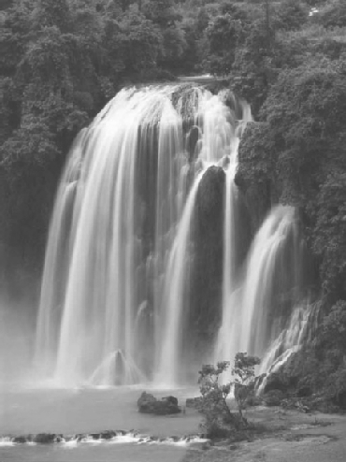
唐代诗人李白在《望庐山瀑布》中写道:“日照香炉生紫烟,遥看瀑布挂前川。飞流直下三千尺,疑是银河落九天。”瀑布飞流直下,你知道水为什么总是从高处流向低处吗?
二、教学步骤
探究点1 什么是重力
[阅读课本]P13“什么是重力”
[思考]树上的苹果为什么总是落向地面,而不是飞向空中?抛出的石头为什么会落回地面?
[提示]这些物体都受到了力的作用,这个力的施力物体是地球。
[归纳提升]物理学中,把地面附近物体因地球的吸引而受到的力叫做重力。
[思考]地球附近有不受重力的物体吗?
[提示]地球对周围的一切物体都有向下的吸引作用,地球附近的一切物体都受重力作用。
[思考]空中的物体和地面的物体受到的重力一样吗?
[提示]重力是非接触力,物体抛出去在空中运动与物体静止在地面时都受到重力的作用。
[思考]地球对地面附近的物体有引力,那么地面附近的物体对地球也有引力吗?
[提示]力的作用是相互的,地球吸引物体,物体也吸引地球。
探究点2 重力的方向
[阅读课本]P14~15“重力的方向”
[思考]观察图6⁃3⁃4,重力方向是如何表示的?
[提示]物体由静止开始自由下落的方向或将重物悬挂起来静止时悬线的方向,即为重力的方向。
[思考]重力的方向有什么特点?
[小结]重力的方向总是竖直向下的。
[思考]为什么不能说重力的方向是垂直向下的?
[提示]设计如图所示的实验,先把带细线的小球系在水平放置的铁架台上,让学生观察细线的方向;再把铁架台底座的一侧轻轻抬起。当小球静止时,细线处于竖直状态,这表明重力的方向总是竖直向下的。
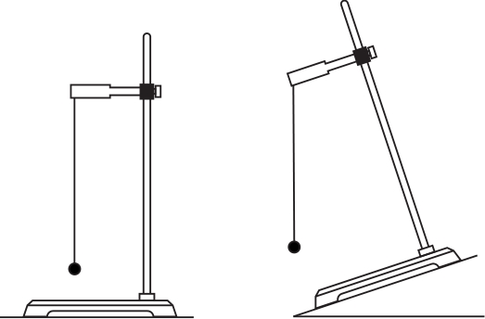
[思考]被举起的重物和水平运动的物体,其重力的方向是怎样的呢?
[提示]重力的方向不受其他作用力的影响,与运动状态无关。
[思考]你知道重力的方向在生活中有哪些应用吗?
[提示]利用铅垂线可以检验墙、旗杆等是否竖直以及台面是否水平等。
探究点3 重力的大小
[阅读课本]P15~16“重力的大小”
[思考]探究重力和质量的大小关系需要哪些测量工具呢?
[提示]重力的大小直接用弹簧测力计测量,质量的大小用托盘天平测量。
[思考]物体所受重力的大小与其质量有怎样的关系?
[提示]物体的质量越大,它受到的重力也越大。
[归纳提升]物体所受重力的大小与它的质量成正比。重力跟质量的比值约等于9.8 N/kg。
[思考]重力和质量的关系式该如何表示?
[提示]用字母G表示重力,m表示质量,g表示重力与质量之比,则地球附近的物体所受的重力与质量的关系式可表示为G=mg。通常取g≈9.8 N/kg,在粗略情况下,g可取10 N/kg。
[思考]g≈9.8 N/kg的物理意义是什么?
[提示]表示质量为1 kg的物体,在地球表面受到的重力大小约为9.8 N。
[思考]质量为1 kg的物体在地球表面任何位置所受重力的大小都是9.8 N吗?
[提示]在地球上,不同纬度的地方测得的g略有差异。同一个物体在赤道和两极的重力差异较大。
[思考]某物体分别向上运动、向下运动和静止不动,该物体在三种不同的运动状态中所受重力的大小相同吗?
[提示]物体的重力大小不受运动状态改变的影响,只与物体的质量和所处的位置有关。
[思考]月球上的物体由于被月球吸引也受到“重力”吗?
[提示]月球上的g_{月}大约是地球上g_{地}的$\frac{1}{6}$,同一物体在月球上会比在地球上轻很多。
[思考]你能总结一下重力和质量的区别与联系吗?
[归纳提升]重力和质量的区别与联系:
物理量 |  | 质量 | 重力
区  别 | 概念 | 物体所含物质的多少 | 由于地球的吸引而使物体受到的力
区  别 | 符号 | m | G
区  别 | 量性 | 只有大小,没有方向 | 既有大小,也有方向,且方向总是竖直向下
区  别 | 单位 | kg | N
区  别 | 大小与地理位置的关系 | 同一物体在任何位置质量大小相同 | 物体的重力随地理位置的变化而变化
区  别 | 计算公式 | m=ρV | G=mg
区  别 | 测量工具 | 天平、秤 | 弹簧测力计
联系 | 重力与质量的关系式是G=mg,g=9.8 N/kg
探究点4 物体的重心
[阅读课本]P17“物体的重心”
[思考]什么叫做物体的重心?
[提示]物体的各部分都会受到重力的作用,从效果上看,我们可以认为各部分受到重力的作用都集中于一点,这个点叫做物体的重心。
[思考]用手指支在直尺的中心,直尺能够保持平衡;用手支在物理课本的中心,课本也能平衡。换个点支撑,它们还能平衡吗?
[提示]支撑在物体的重心上,物体才能平衡。
[归纳提升]质地均匀、形状规则的物体的重心,在它的几何中心上。
[思考]物体的重心一定在物体的几何中心上吗?
[提示]质量分布不均匀的物体,重心的位置除与物体的形状有关外,还与物体的质量分布有关。
[思考]物体的重心可以不在物体上吗?
[提示]物体重心的位置,可以在物体上,也可以在物体外,如一个铁环的重心就不在环上。
[思考]物体的重心与物体的运动状态有关吗?
[提示]重心的位置与物体所在位置、放置状态和运动状态无关。
[思考]物体的重心会改变吗?
[提示]物体内质量分布发生变化时,其重心的位置也会发生变化,如洒水车洒水时,由于水不断减少,所以重心将下移。
[思考]如何判断一个倾斜的物体会不会倒下呢?
[提示]从重心引出铅垂线,如果通过支点或在物体底部的支承面内,物体就不会倒下。
[思考]为了防止物体倒下,提高物体的稳定性,可以采取哪些方法?
[归纳提升]在技术上,增大底部支承面积,降低重心位置,都可以提高物体的稳定性。
三、板书设计
6.3 重 力
1.重力的定义
2.重力的方向
(1)竖直向下
(2)应用
3.重力的大小
(1)G=mg
(2)g的值与地理位置有关
(3)重力与质量的区别与联系
4.重心
(1)定义
(2)提高稳定性的方法
◇教学反思◇
重力的方向是本节课的教学难点,通过设计实验,在铁架台底座的一侧轻轻抬起的过程中,注意引导学生观察悬线的方向变化,当最终稳定后,再让学生画出悬线的方向,通过观察和比较,学生很容易得出重力的方向总是竖直向下的结论,从而突破难点。

